WM8978音频模块使用说明

1.介绍

WM8978音频模块使用的是WOLFSON 公司的带扬声器驱动的立体声多媒体数字信号编译码器 。

WM8978是一个低功耗、高质量的立体声多媒体数字信号编译码器。它主要应用于便携式应用，比如数码照相机、可携式数码摄像机。

它结合了立体声差分麦克风的前置放大与扬声器、耳机和差分、立体声线输出的驱动，减少了应用时必需的外部组件，比如不需要单独的麦克风或者耳机的放大器。

高级的片上数字信号处理功能，包含一个5路均衡功能，一个用于ADC和麦克风或者线路输入之间的混合信号的电平自动控制功能，一个纯粹的录音或者重放的数字限幅功能。另外在ADC的线路上提供了一个数字滤波的功能，可以更好的应用滤波，比如“减少风噪声”。

WM8978可以被应用为一个主机或者一个从机。基于共同的参考时钟频率，比如12MHz和13MHz，内部的PLL可以为编译码器提供所有需要的音频时钟。

WM8978工作在模拟电源电压2.5V到3.3V，尽管它的数字核心部分为了节省电能可以把工作电压下降到1.62V。如果需要增大输出功率，扬声器和OUT3/4线输出可以在5V电源运行。芯片的个别部分也可以通过软件进行断电控制。

产品特征 ：

立体声多媒体数字信号编译码器：

● DAC的信噪比为98dB，总谐波失真为-84dB（‘A’加权@48kHz）  ADC的信噪比为90dB，总谐波失真为-80dB（‘A’加权@48kHz）  带“无电容”项的片上耳机驱动

——在16Ω/3.3V SPKVDD的条件下输出功率为40mW

● 在8Ω BTL扬声器/3.3V SPKVDD的条件下输出功率为0.9W ——能够驱动压电扬声器 ——立体声扬声器驱动

麦克风前置放大：

● 立体声差分或者单声道麦克风接口 ——可调的运放增益

——带共模抑制的伪差分输入

——ADC线路上可调的ALC/噪声门  为驻极体麦克风提供低噪音偏置

其他特征：

● 增强的3D功能用于提高立体声分离  数字重放限幅器

● 5路均衡器（录音或者重放）

●

可调的ADC高通滤波器（减少风噪声）

4

● 可调的ADC陷波滤波器

● AUX输入用于立体声模拟输入信号或者提供“哔哔声”  片上PLL提供12、13、19.2MHz和其他时钟  低功耗、低电压

——2.5V至3.6V（数字核心：1.62V至3.6V） ——在2.5V的电源下总功耗<30mW  5*5mm的32引脚的QFN封装

应用

wm8978音频模块集成了耳机口和喇叭（J17），咪头（J3），线入麦克，方便用户测试使用，通过2.54单排针将IIS通讯接口引出，与主控芯片的IIS进行数据传输，其中排针的①脚为+5V输入引脚（背面焊盘为方形）。

2.连接使用

如下图给出了模块排针的定义，并且连接的主控是STM32F407 芯片，该控制器集成了IIS控制器，通过2.54排针与ELink407开发板上的IIS接口（J4）进行连接即可。如果主控芯片请按照芯片的手册IIS 引脚功能进行连接。

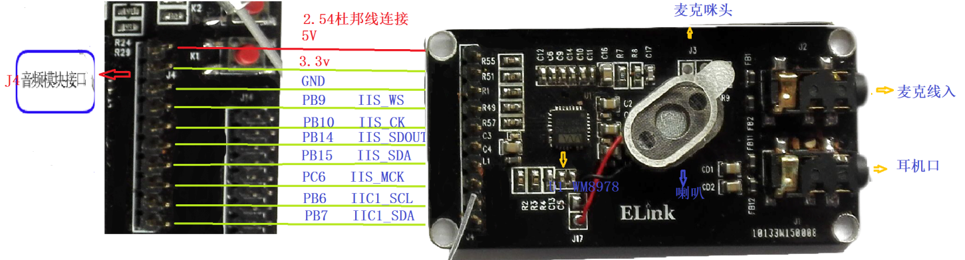

3. Demo说明

Demo是基于ELink407 ，开发环境为MDK5.10。

主要代码说明：

在main函数中调用Wavplay函数，

//播放音乐

void audio_play(void)

{

WM8978_ADDA_Cfg(1,0); //开启DAC

WM8978_Input_Cfg(0,0,0);//关闭输入通道

WM8978_Output_Cfg(1,0); //开启DAC输出

audio_play_song("0:/wav/1.wav"); //播放音频文件

}

在函数中设置SD卡为0盘，复制wav 音频文件 到SD卡，其路径和文件名为**"0:/wav/1.wav"。**将编译好的文件烧录到开发板，插入SD卡，连接开发板和音频模块即可测试。

项目工程中主要包括SD卡驱动文件，Fat文件系统文件，Wav音频解码文件，和wm8978驱动文件。工程代码文件如下：

